Муниципальное автономное дошкольное образовательное учреждение
«Центр развития ребенка – детский сад № 268» г. Перми

Проект
«Клуб юных путешественников»
(Номинация «Я – бренд!»)

Авторы и руководители проекта:
Охапкина Наталья Ивановна
Смирнова Александра Владимировна

Пермь, 2018

ОГЛАВЛЕНИЕ

Введение |  | 3
 | Актуальность и практическая значимость Проекта | 3
 | Направление Проекта | 3
 | Особенности реализации Проекта | 3
 | Цель Проекта | 3
 | Задачи Проекта | 3
Содержание | Этапы внедрения Проекта | 4
 | Примерный тематический план занятий по реализации Проекта | 4
 | Материально-техническое оснащение Проекта | 4
 | Формы и методы используемые для реализации Проекта | 5
 | Формы подведения итогов реализации Проекта | 5
Заключение |  | 6
Список литературы |  | 7
Приложение 1 |  | 8

ВВЕДЕНИЕ
Актуальность и практическая значимость Проекта является в том, что у детей дошкольного возраста проявляется к познавательно-коммуникативной деятельности, с помощью нестандартных форм работы: дети создадут свой мини-музей в группе, а также смогут поделиться своими знаниями и эмоциями с другими.
Направление Проекта: познавательно-коммуникативная деятельность. Проект ориентирован на сплочение детей своей группы, проявляют интерес к жизни «Клуба юных путешественников».
Особенности реализации Проекта подборка продукта для музея, подготовка рассказов о путешествиях, пополнение книжного уголка энциклопедиями и тематическими альбомами.
Цель Проекта: сплотить детей вокруг одной цели, пробудить интерес к познавательной деятельности.
Задачи:
1. Создать обстановку непринужденного общения между детьми, знакомство с клубом.
2. Сформировать ответственность у детей к подготовке рассказов и материалов.
3. Развивать у детей творческий подход к решению проблемы, работая в парах или подгруппах.
4. Сформировать положительную коммуникацию между сверстниками с помощью подготовки к путешествию.

СОДЕРЖАНИЕ
Этапы внедрения проекта:
Организационный: входе данного этапа проводится предварительная работа:
- Определение цели и задач проекта.
- Составление поэтапного плана работы над данным проектом.
- Создание банка идей по данной теме; подбор дидактического материала; подбор методической литературы по данной теме.
- Подбор необходимого оборудования и пособий для практического внедрения проекта.
Основной:
- Планирование деятельности и мероприятий.
- Разработка тематических альбомов и игр.
- Пополнение коллекции мини-музея.
- Создание фотоальбомов и коллажей.
- Чтение энциклопедий и сказок мира.
- Знакомства со странами, нациями и традициями, с символикой разных стран.
- Просмотр презентаций.
Заключительный:
- Посещение музея.
- Путешествие в пенсионный фонд.
- Рассматривание фотоколлажей.
- Анализ полученной информации по данной теме.
Материально-техническое оснащение Проекта:
- банданы или галстуки (для путешествий),
- пазлы, на подгруппы с символикой стран,
- карта мира или глобус,
- набор картинок с достопримечательностями,
- сказка,
- картотека загадок,
- атрибуты костюмов,
- гимны стран,

Формы и методы используемые для реализации Проекта:
- поход в музей;
- флешмоб,
- чаепитие,
Формы подведения итогов реализации Проекта:
- награждение участников значком «юный путешественник»;
- организация чаепития для детей;
- создание мини-музея.

ЗАКЛЮЧЕНИЕ

Результат проекта: По итогам нашего проекта все получили положительные эмоции (дети и взрослые). Цель проекта была достигнута. Нам удалось создать благоприятную обстановку для сплочения и общения детей друг с другом. Во время «путешествий», было заметно чувство единой сильной команды между членами клуба, все стремились к одной цели, каждый приносил вклад в создание музея, каждый смог поделиться своими знаниями с другими. Участники творчески подходили к выполнению каждого задания «Клуба юных путешественников».

СПИСОК ЛИТЕРАТУРНЫХ ИСТОЧНИКОВ

1. Страны мира: Большая иллюстрированная энциклопедия.
2. Интернет-ресурс: https://ru.wikipedia.org/wiki/%D0%9A%D0%B0%D1%82%D0%B5%D0%B3%D0%BE%D1%80%D0%B8%D1%8F:%D0%9F%D1%80%D0%BE%D0%B5%D0%BA%D1%82:%D0%A1%D1%82%D1%80%D0%B0%D0%BD%D1%8B_%D0%BC%D0%B8%D1%80%D0%B0
3. Хрестоматия для дошкольников 5-7 лет.

Приложение 1.
Фотоотчёт по проведённой работе.

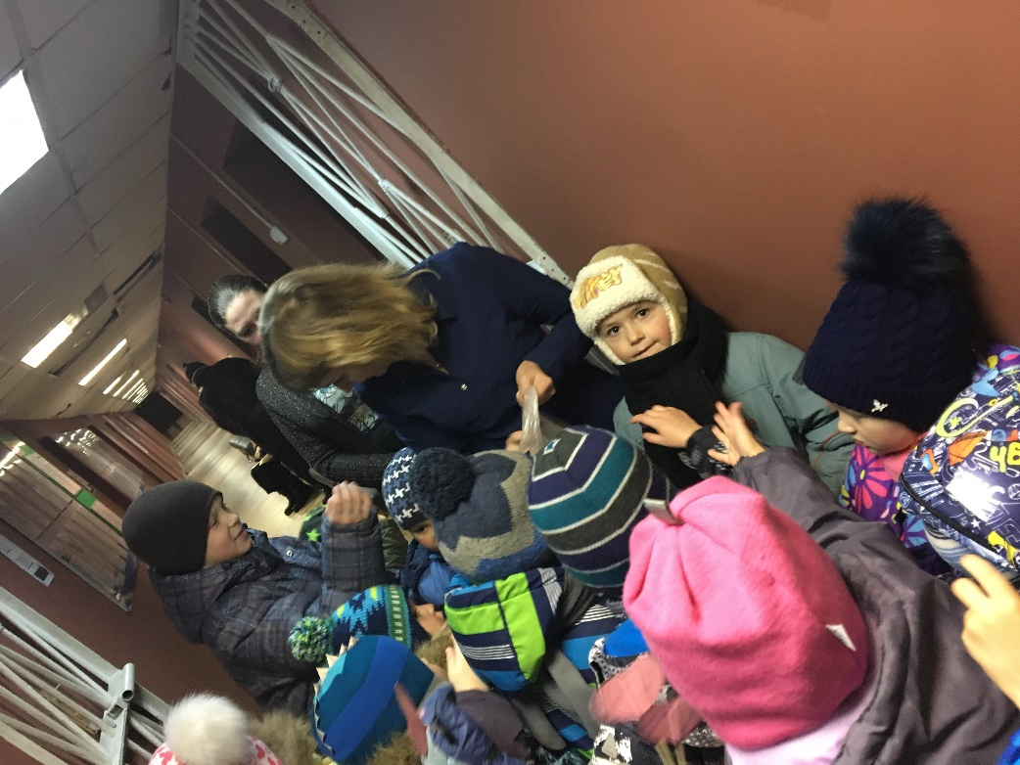

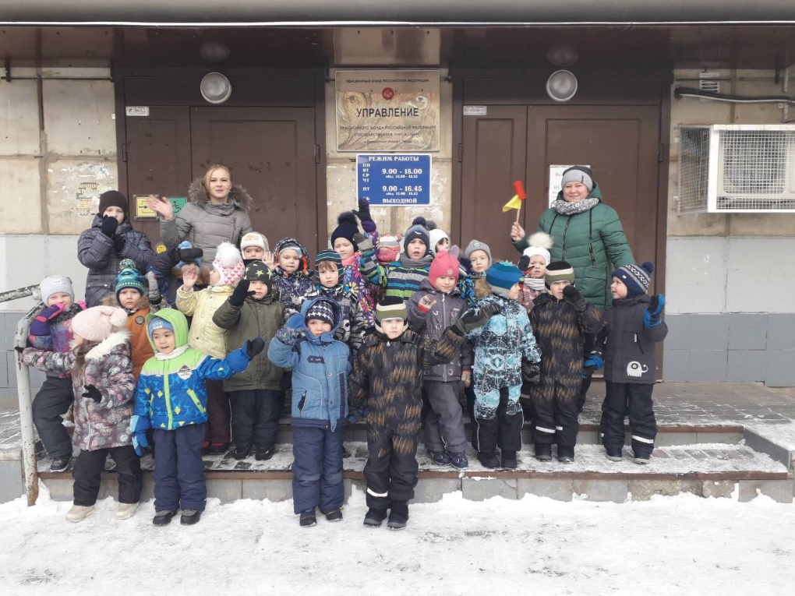
Фото 1-2. Путешествие в пенсионный фонд.
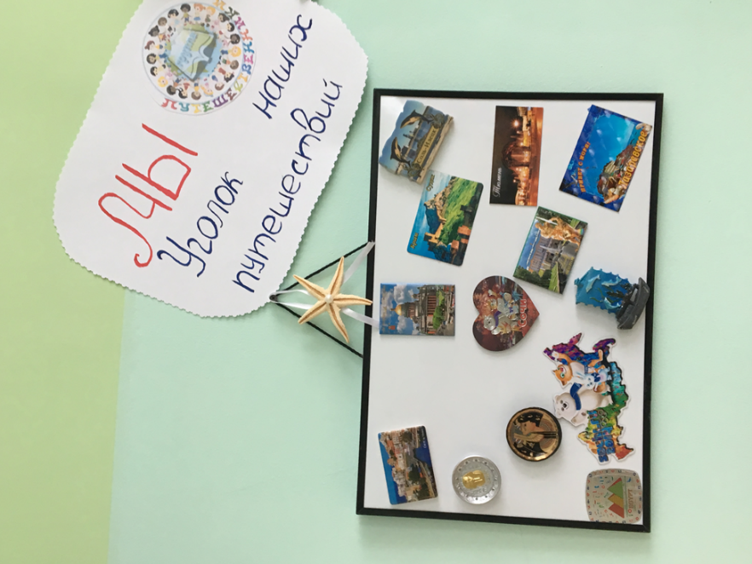

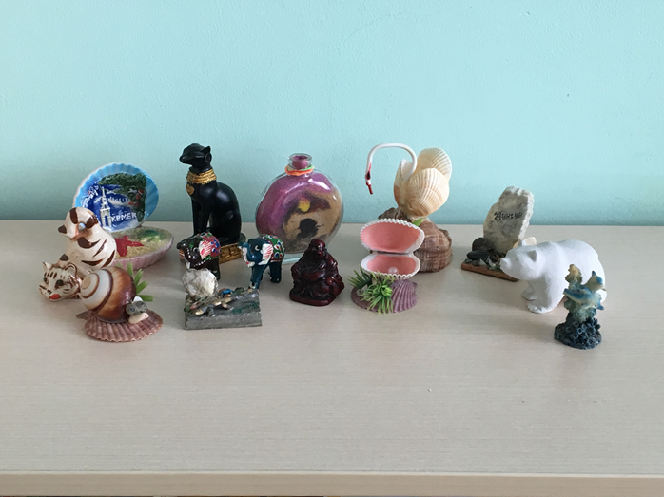
Фото 2-3. Мы путешественники «уголок наших путешествий».

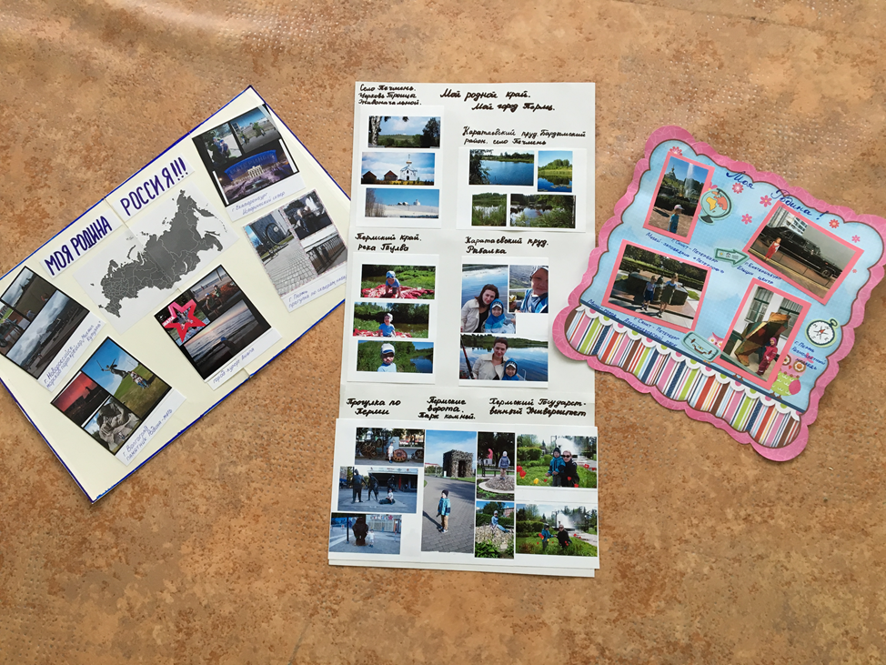

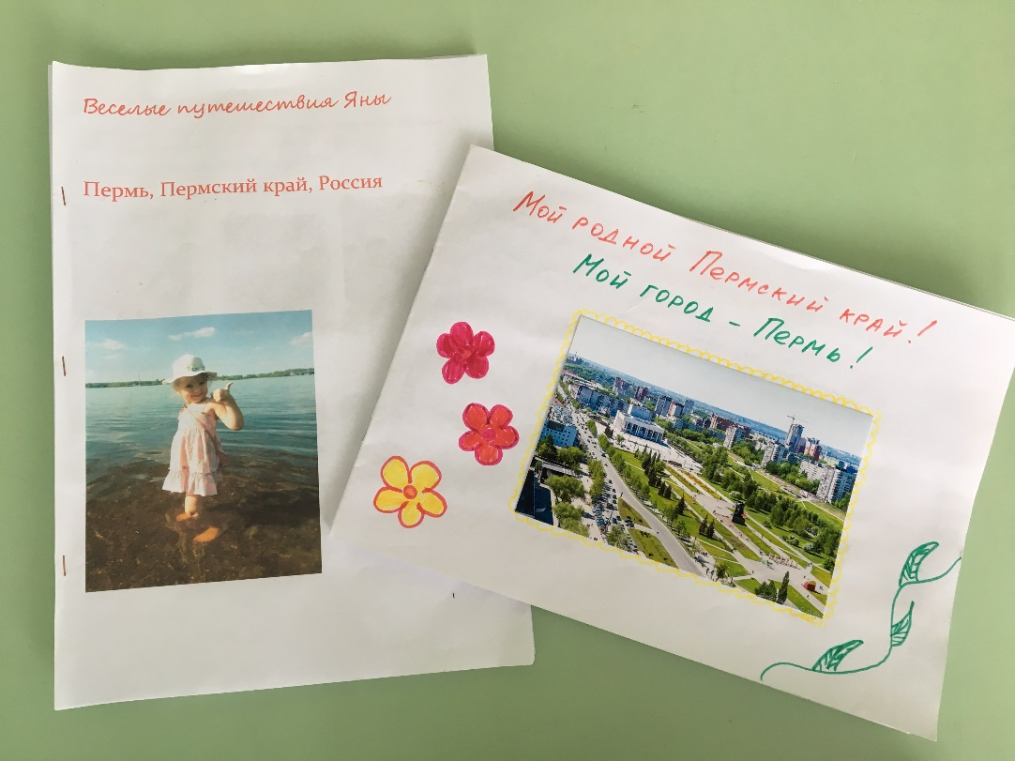
Фото 5-6. Фотовыставка «наши путешествия».

